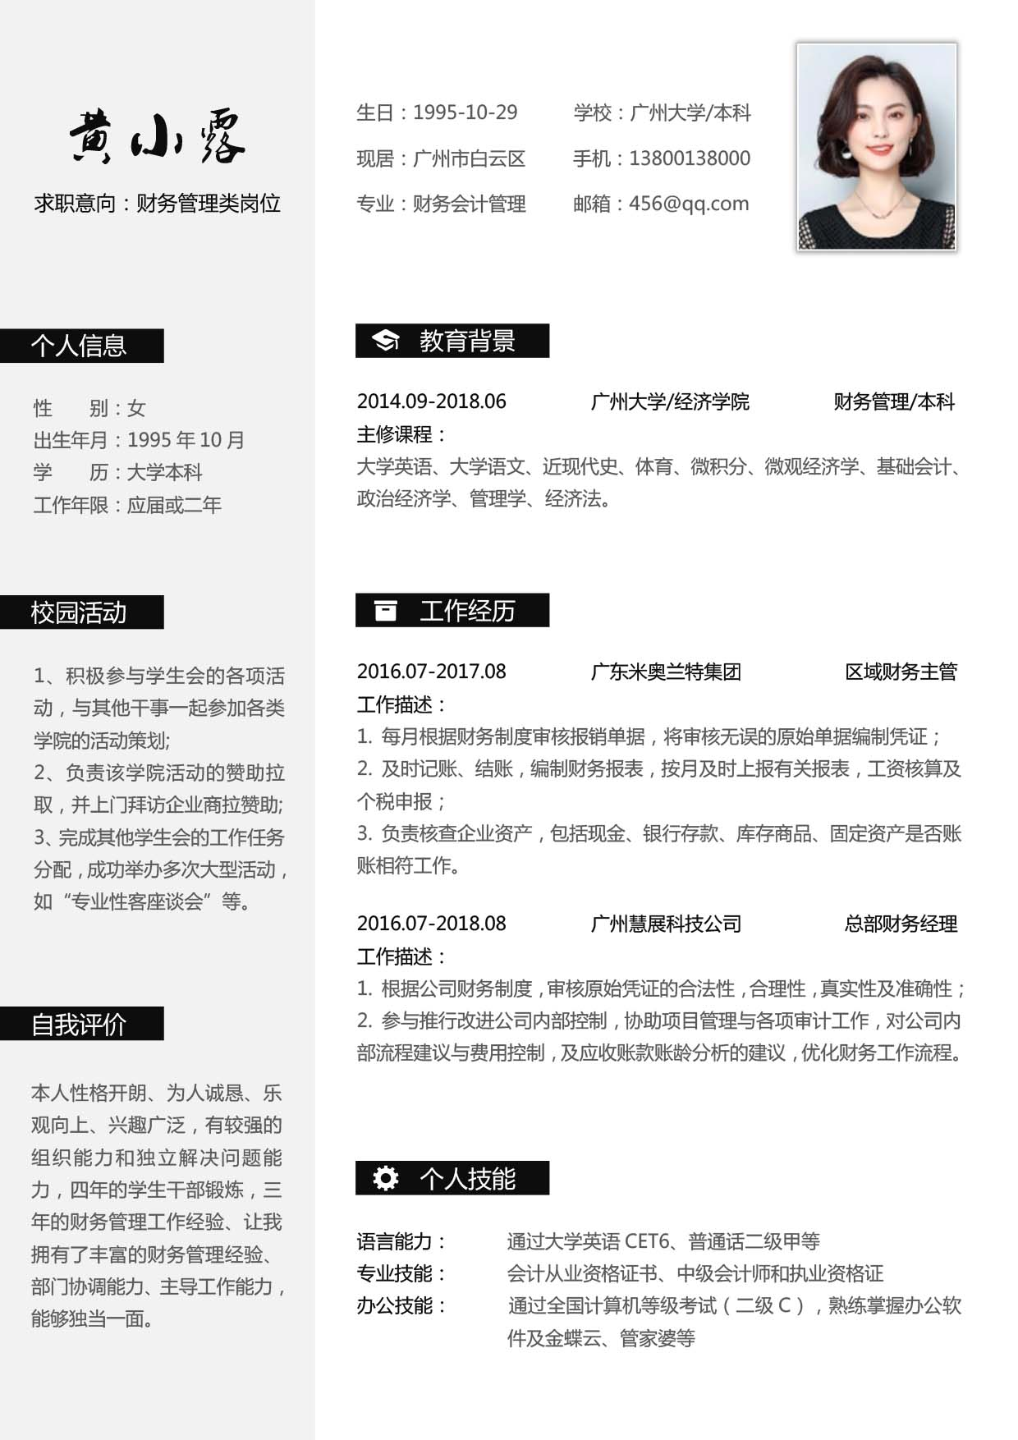



生日：1995-10-29 学校：广州大学/本科

现居：广州市白云区 手机：13800138000

专业：财务会计管理 邮箱：[456@qq.com](mailto:123456@qq.com)

黄小露

求职意向：财务管理类岗位

个人信息

校园活动

自我评价

个人技能

教育背景

工作经历

语言能力： 通过大学英语CET6、普通话二级甲等

专业技能：会计从业资格证书、中级会计师和执业资格证

办公技能：通过全国计算机等级考试（二级C），熟练掌握办公软件及金蝶云、管家婆等

2014.09-2018.06 广州大学/经济学院 财务管理/本科

主修课程：

大学英语、大学语文、近现代史、体育、微积分、微观经济学、基础会计、政治经济学、管理学、经济法。

2016.07-2017.08 广东米奥兰特集团 区域财务主管

工作描述：

1. 每月根据财务制度审核报销单据，将审核无误的原始单据编制凭证；

2. 及时记账、结账，编制财务报表，按月及时上报有关报表，工资核算及个税申报；

3. 负责核查企业资产，包括现金、银行存款、库存商品、固定资产是否账账相符工作。

2016.07-2018.08 广州慧展科技公司 总部财务经理

工作描述：

1.根据公司财务制度，审核原始凭证的合法性，合理性，真实性及准确性；

1. 参与推行改进公司内部控制，协助项目管理与各项审计工作，对公司内部流程建议与费用控制，及应收账款账龄分析的建议，优化财务工作流程。

性 别：女

出生年月：1995年10月

学 历：大学本科

工作年限：应届或二年

1、积极参与学生会的各项活动，与其他干事一起参加各类学院的活动策划;

2、负责该学院活动的赞助拉取，并上门拜访企业商拉赞助;

3、完成其他学生会的工作任务分配，成功举办多次大型活动，如“专业性客座谈会”等。

本人性格开朗、为人诚恳、乐观向上、兴趣广泛，有较强的组织能力和独立解决问题能力，四年的学生干部锻炼，三年的财务管理工作经验、让我拥有了丰富的财务管理经验、部门协调能力、主导工作能力，能够独当一面。



糖糕客

**编辑教程**

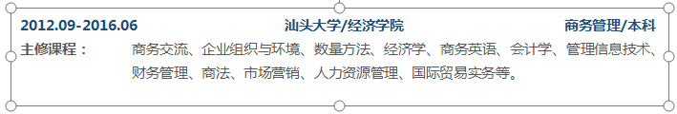

简历内的文字、图片、颜色、大小等内容均可任意更换修改，并可自由移动，具体操作如下：

**如何打印与规格**

关于打印：使用WPS或者WORD文档编辑完之后点击另存为PDF格式

分辨率值：300PPI

简历尺寸：A4纸（210*297cm）

使用纸张：普通纸或者彩印铜版纸

**如图**

单击文本出现小圆点，可在文本框内进行删除编辑您所需要的内容， 选中文字出现此工具即可变换颜色。

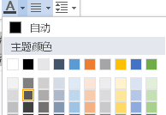

**文字编辑教程**



**正方形**

**圆形**

**圆角形**

**不规则形**

如图单击选择图片出现小圆点即可删除修改，选中小圆点可拉大缩小，图标操作一样。

**图片编辑教程**

# **简历的九大注意事项**

1. 要仔细检查已成文的个人简历，绝对不能出现错别字、语法和标点符号方面的低级错误。

2. 个人简历最好用A4标准复印纸打印, 字体最好采用常用的宋体或楷体,尽量不要用花里呼哨的艺术字体和彩色字, 排版要简洁明快，切忌标新立异。当然，如果你应聘的是排版工作则是例外。

3. 记住你的个人简历必须突出重点，它不是你的个人自传，与你申请的工作无关的事情要尽量不写，而对你申请的工作有意义的经历和经验绝不能漏掉。

4. 你的个人简历越短越好，因为招聘人没有时间或者不愿意花太多的时间阅读一篇冗长空洞的个人简历。最好在一页纸之内完成，一般不要超过两页。

5. 要尽要量提供个人简历中提到的业绩和能力的证明资料，并作为附件附在个人简历的后面。一定要记住是复印件，千万不要寄原件给招聘单位，以防丢失。

6. 不能凭空编造你的经历，说谎永远是卑鄙的，没有哪个公司会喜欢说谎的员工，但也没有必要写出所有你真实的经历。对你求职不利的经历你可忽略不写。

7.要组织好个人简历的结构，不能在一个个人简历中出现重复的内容。让人感到你的个人简历条理清楚，结构严谨是很重要的。

8. 你的个人经历顺序应该从现在开始倒过去叙诉，这样可使招聘单位在最短的时间内了解你最近的经历。

9. 在结构严谨的前提下，要使你的个人简历富有创造性，使阅读者能产生很强的阅读兴趣。

# **赠送可变色修改图标**